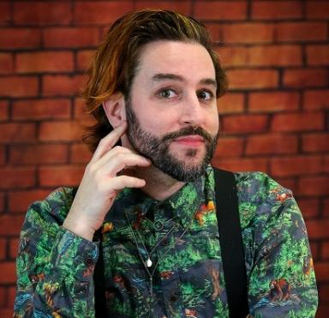 Michael Freudenthal Doctorat à Ismée (Université Sorbonne Paris Nord)

Identifiants chercheurs

- IdHAL : michael-freudenthal
- ORCID : 0000-0002-6502-3786

Présentation

Michael Freudenthal est en doctorat au laboratoire Experice de l'université Sorbonne Paris Nord, dont le jeu est l'un des axes thématiques. Ses travaux s’intéressent aux processus de participation collectif à l’acte de jouer et ont déjà donné lieu à des publications sur le jeu de rôle grandeur nature et l’escape game. Sa recherche doctorale est une enquête de terrain inscrite en sciences de l’éducation et en sociologie, qui analyse le rapport à la fiction dans les modes de participation et d'engagement dans les rencontres de jeux de société récents. Sa thèse est financée en partie par la maison d’édition de jeux de société Asmodee, où iel a contribué au développement du projet Game in Lab et coordonné l’événementiel scientifique.

Publications

Article dans une revue (2)

Exploring Access and Accessibility in Analog Role-Playing Games
Björn-Ole Kamm,Michael Freudenthal
Japanese Journal of Analog Role-Playing Game Studies, 2024, 5, pp.1e-9e. ⟨10.14989/jarps_5_1e⟩
Article dans une revue
hal-04811792v1
Modèle exploratoire de la dissonance et de l'harmonie ludo-narrative dans les jeux d’évasion
Antoine Taly,Annelyse Nugue,Michael Freudenthal
Sciences du jeu, 2021, 16, ⟨10.4000/sdj.3718⟩
Article dans une revue
halshs-03698590v1

Communication dans un congrès (5)

L'improvisation intercréative en fiction historique
Michael Freudenthal
Journée d'étude "Jeux d'histoire", Nantes Université, Nov 2024, Nantes (France), France
Communication dans un congrès
hal-04809132v1
A Taste of Boardgamers
Michael Freudenthal
Board Game Studies Colloquium, Tampere University, Apr 2024, Tampere, Finland
Communication dans un congrès
halshs-04567497v1
Le poids des cadres de l’Histoire
Michael Freudenthal
Fiction et patrimoine : le jeu comme lieu de mémoire, CREM, Université de Lorraine, Nov 2022, Metz, France
Communication dans un congrès
hal-03874727v1
La narration comme outil d’apprentissage et de motivation intrinsèque en contexte de jeu
Michael Freudenthal
Raconter pour apprendre, enseigner, former, ESPE Lille Nord de France, centre de recherche LBHE, Dec 2018, Villeneuve d’Ascq, France
Communication dans un congrès
hal-03923039v1
LearningScape : escape game pédagogique
Michael Freudenthal
Colloque scientifique international Ludovia 2018, Ludovia, Aug 2018, Ax-les-Thermes, France
Communication dans un congrès
hal-03923069v1

Chapitre d'ouvrage (1)

Escape Game [jeu d'évasion]
Michael Freudenthal
Gilles Brougère; Emmanuelle Savignac. Dictionnaire des Sciences du Jeu, Érès, pp.124-127, 2024, 9782749280196
Chapitre d'ouvrage
halshs-04567357v1

Poster de conférence (1)

Fictional history frames in an intercultural larp
Michael Freudenthal
Role-playing, Culture, and Heritage: Role-playing, Culture, and Heritage, Oct 2022, Visby, Sweden. , 2022
Poster de conférence
hal-03874953v1

Mémoire d'étudiant (1)

Participation et apprentissage en jeu de rôle grandeur nature. Étude de cas du larp itinérant et historique Legion
Michael Freudenthal
Sciences de l'Homme et Société. 2020
Mémoire d'étudiant
dumas-03191475v1

Rapport (1)

Dispositifs et publics des jeux d’exploration guidée. Jeux de piste, chasses au trésor et autres jeux d'extérieur
Gilles Brougère,Nathalie Roucous,Ruddy Ardouin,Majda As,Delphine Boulegueet al.
[Rapport de recherche] Université Sorbonne Paris Nord. 2020
Rapport (rapport de recherche)
hal-03324923v1

